Уважаемые родители!
С 13 апреля 2020 года в детском саду работает дежурная группа для детей, чьи родители являются работниками профессий, обозначенных в Указе Президента РФ № 239 от 02.04.2020 года

Доказательством факта принадлежности к данному перечню профессий является СПРАВКА с места работы с указанием должности, заверенная руководителем. Достоверность информации ежедневно проверяется. В случае несоответствия должности Указу, дети в дежурную группу приниматься не будут.

Место в детском саду будет предоставлено при наличии справок с места работы ОБОИХ родителей. В случае, если один из родителей не является работником профессии из Указа, но находится в командировке, необходимо предоставить справку с места работы, подтверждающую данный факт.

Для посещения ребенком дежурной группы, просим вас подготовить следующие документы:
- Оригиналы справок ОБОИХ родителей с предприятий, подтверждающих нераспространение на работников Указа Президента РФ от 25.03.2020 №206 «Об объявлении в Российской Федерации нерабочих дней» (оригинал справки вернем сразу же).
- Копии данных справок (остаются в детском саду).
- Медицинскую справку о том, что ребенок здоров.

Напоминаем, что в связи с действием на территории Архангельской области режима всеобщей изоляции (указ Губернатора Архангельской области от 17.03.2020 № 28-у),
гражданам, предписано не покидать место проживания,
за исключением установленных указом случаев.
Ответственность за несоблюдение введенных ограничений установлена статьями 6.3, 20.6.1 Кодекса РФ об административных правонарушениях (максимальное наказание для граждан - штраф до 300 000 рублей), а также статьей 236 Уголовного кодекса РФ (максимальное наказание – лишение свободы до семи лет).
Многие горожане пожилого возраста не привыкли просить об услугах, но ради общего благополучия сегодня необходимо воспользоваться предложением помощи. Для граждан старшего поколения городскими объединениями волонтеров организован прием заявок на доставку продуктов и лекарств на дом. Ваших звонков ожидают специалисты «горячей линии»
28-66-02, 8-800-200-34-11
Для вашей безопасности и удобства розничными торговыми сетями города созданы сервисы по доставке продуктов питания и товаров первой необходимости. С полной информацией о предоставляемых услугах вы можете ознакомиться на сайте www.arhcity.ru.
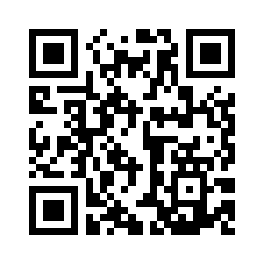
Помните: оставаясь дома сегодня, вы помогаете своему городу справиться с угрозой коронавируса завтра!
В соответствии с рекомендациями Министерства труда и социальной защиты Российской Федерации временно ограничен личный приём граждан руководителем ДОУ, рекомендуем обращаться в письменной форме
на электронную почту: MBDOU187arh@yandex.ru
или по телефону 89022862161

